SCHEDA MACCHINA :
SPIRIT 1200 ISO 50

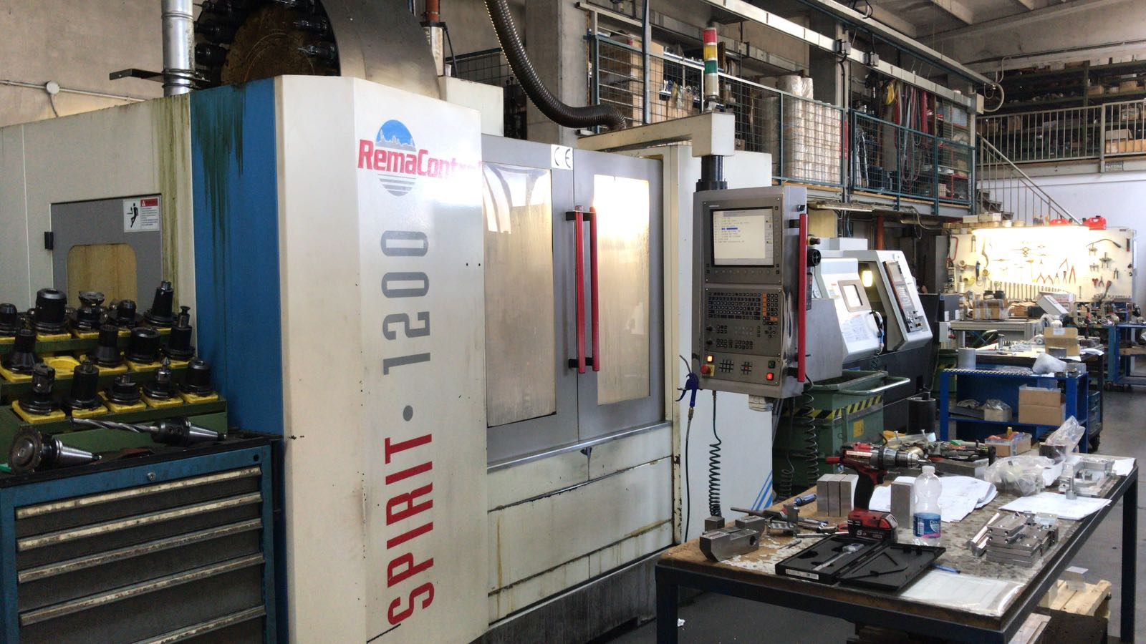

Tipo Macchina | Centro di lavoro verticale banco a croce
Modello | SPIRIT 1200 ISO 50
Costruttore | REMA CONTROL
Anno Costruttivo | 2008
Tipo CNC | HEIDENHAIN iTNC 530
Corsa asse X | 1200 mm
Corsa asse Y | 700 mm
Corsa asse Z | 600 mm
Tipologia Mandrino | MANDRINO TRASCINATO A CINGHIA
Giri Mandrino | 8000 rpm
Potenza Mandrino | 15 Kw
Attacco Utensile | ISO 50
Cambio Utensili | SI
Numero Posti a Magazzino | 24 posti
Righe Ottiche | SI
Accessori | ALTA PRESSIONE ATTRAVERSO IL MANDRINO 40 Bar  VOLANTINO ELETTRONICO PORTATILE
Evacuatore Trucioli | SI
Dimensioni | -
Peso | -
Note

